Утверждено на заседании кафедры «Маркшейдерское дело и геодезия»
протокол № 9 от «29» 03 2022 г.
Дисциплина MAP4812 Геодезическое инструментоведение
Семестр весенний, учебный год 2021-2022

Экзаменационный билет Вариант №1

Комбинированный экзамен, состоящий из тестовых и письменных заданий.
Тестовые задания мультивариантные – с количеством правильных ответов от 1 до 3.
Максимальное количество баллов за каждое задание – 1 балл.
Приблизительное время на выполнение каждого задания – 2 мин.
Время выполнения экзаменационных заданий – 80 мин.

1. Геодезический инструмент для измерения длины линии на местности:
А. шагомер
Б. стальная рулетка
В. тесьмяная лента
Г. курвиметр
Д. шпагат
Е. инварная рейка

2. Кремальера - это:
А. устройство для наведения на цель
Б. специальное устройство для оптического центрирования
В. устройство для определения расстояния по дальномеру
Г. устройство для самоустанавливающейся визирной оси
Д. специальное устройство зрительной трубы служащее для перемещения фокусирующей линзы
Е. специальное устройство для определения угла наклона

3. Коллимационная погрешность возникает при невыполнении одного из условий:
А. горизонтальная нить сетки не перпендикулярна оси вращения теодолита
Б. ось вращения зрительной трубы не перпендикулярна оси вращения теодолита
В. визирная ось зрительной трубы не перпендикулярна её оси вращения
Г. ось цилиндрического уровня при алидаде горизонтального круга не перпендикулярна оси вращения теодолита
Д. ось вращения зрительной трубы не перпендикулярна её визирной оси
Е. ось цилиндрического уровня параллельна оси вращения зрительной трубы

4. Тригонометрическое нивелирование выполняют с помощью:
А. ватерпаса
Б. гидроуровня
В. теодолита
Г. ГНСС
Д. нивелира
Е. планиметра

5. По дальномерным нитям на нивелирную рейку получены отсчёты 2115 и 1670. Расстояние до рейки равно:
А. 4,45 м
Б. 44,5 м
В. 445 м
Г. 44500 мм
Д. 4450 мм
Е. 44,5 см

6. Место нуля (МО) - это:
А. отсчёт по вертикальному кругу при КЛ
Б. отсчёт по вертикальному кругу при КП
В. отсчёт по горизонтальному кругу, соответствующий вертикальному положению зрительной трубы
Г. отсчёт по вертикальному кругу, соответствующий горизонтальному положению зрительной трубы
Д. отсчёт по горизонтальному кругу при КП
Е. отсчёт по горизонтальному кругу при КЛ

7. Максимально допустимая ошибка взятия отчета по рейке равна
А. 0,5 мм
Б. 1 мм
В. 1,5 мм
Г. 2 мм
Д. 2,5 мм
Е. 3 мм

8. Для того, чтобы определить место нуля вертикального круга теодолита 4Т30П, необходимо:
А. снять отсчёты по вертикальному кругу при двух крайних положениях пузырька уровня
Б. с помощью наводящего винта зрительной трубы установить отсчёт равный нулю
В. визировать на одну и ту же точку при двух положениях вертикального круга, взять отсчеты и произвести необходимые вычисления
Г. вычислить угол наклона визирной линии при КЛ и КП
Д. определить цену деления лимба вертикального круга
Е. взять отсчеты по вертикальному кругу при КЛ и КП, наводясь на одну и ту же цель и произвести необходимые вычисления

9. Компарирование рулетки – это
А. сличение длины ленты рулетки с длиной эталона
Б. сравнение длины полотна рулетки с лазером дальномера
В. изготовление новой ленты рулетки по эталону
Г. сравнение длины ленты рулетки с длиной образцовой меры
Д. замена рабочей рулетки на эталон
Е. измерение длины ленты рулетки

10. Приборы, позволяющие измерить расстояние на местности
А. глазомер
Б. дальномер
В. теодолит
Г. рулетка
Д. поляризатор
Е. рефрактометр

11. Поверки бывают
А. контрольные
Б. квартальные
В. первичные
Г. повторные
Д. годичные
Е. периодические

12. Приборы, являющиеся предшественниками современных электронных тахеометров
А. гелиотроп
Б. лазерный сканер
В. уровень с диоптрами
Г. кипрегель
Д. барометр
Е. пантометр

13. К точным приборам относятся
А. Т15
Б. Т1
В. Т30КП
Г. 3Т2КП
Д. 3Т5КП
Е. 2Т30П

14. Найдите ложные утверждения
А. ось цилиндрического уровня горизонтального круга должна быть перпендикулярна оси вращения прибора
Б. горизонтальная нить сетки зрительной трубы должна быть параллельна оси ее вращения
В. ось вращения прибора должна быть параллельна оси цилиндрического уровня
Г. ось вращения трубы должна быть перпендикулярна оси вращения прибора
Д. вертикальная нить сетки зрительной трубы должна быть перпендикулярна оси вращения трубы
Е. ось вращения зрительной трубы должна быть перпендикулярна горизонтальной нити сетки нитей

15. Виды центриров
А. практический
Б. лазерный
В. динамический
Г. с прямым изображением
Д. с адаптером
Е. оптический

16. Цилиндрический уровень при зрительной трубе в нивелирах заменяет
А. коллиматор
Б. биссектор сетки нитей
В. компенсатор
Г. демпфер
Д. круглый уровень
Е. компаратор

- Что находят по данной формуле 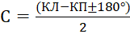
А. место нуля
Б. коллимационную ошибку
В. погрешность четвертой поверки теодолита
Г. погрешность коллиматорного стенда
Д. величину отклонения фактического положения визирной линии трубы от ее теоретического положения
Е. отсчет по вертикальному кругу при горизонтальном положении визирной оси зрительной трубы

18. ГНСС состоят из сегментов
А. локационный
Б. многолучевой
В. наземный
Г. прецизионный
Д. орбитальный
Е. аппаратура потребителя

19. К элементам уровня относятся
А. стеклянная ампула
Б. металлическая оправа
В. пузырек
Г. иллюминатор
Д. выпуклая линза
Е. компенсаторные винты

20. 3Т2КА означает
А. точный оптический теодолит третьей модификации, с автоколлиматором, точностью в 2 секунды, имеет компенсатор
Б. высокоточный теодолит, снабженный кремальерой и автоколлиматором, точность две секунды, третья модификация прибора
В. высокоточный оптический теодолит второго «поколения» с точностью в 3 секунды, имеет коллиматор и автокомпенсатор
Г. оптический теодолит третьей серии, точность 2 секунды, с высокоточным коллиматором и автокомпенсатором
Д. теодолит второй серии модификации с величиной средней квадратической ошибки равной трём секундам, с наличием кремальеры и автоколлиматора
Е. теодолит третьего «поколения» с величиной средней квадратической ошибки равной двум секундам, с наличием компенсатора и автоколлиматора

21. Создание топографического плана местности возможно с использованием
А. лазерной рулетки
Б. тахеометра
В. гироскопа
Г. лазерного сканера
Д. вешки и курвиметра
Е. ГНСС-приборов

22. Юстировочные винты имеются у
А. объектива зрительной трубы
Б. кремальеры
В. колонок зрительной трубы
Г. сетки нитей
Д. оптического визира
Е. цилиндрического уровня

23. Точное направление зрительной трубы на визируемый объект осуществляется
А. кремальерой
Б. наводящими винтами
В. закрепительными винтами
Г. оптическим визиром
Д. микрометренными винтами
Е. поверочными винтами

24. Визирная ось зрительной трубы – это прямая
А. соединяющая визируемую цель с осью вращения зрительной трубы
Б. проходящая через центры объектива и окуляра зрительной трубы
В. предназначенная для измерения расстояний при помощи дальномерных нитей
Г. перпендикулярная оси вращения зрительной трубы
Д. проходящая по касательной к внутренней поверхности уровня в его нуль-пункте
Е. параллельная оси вращения прибора

25. Диоптрийное кольцо имеется у
А. объектива зрительной трубы
Б. ампулы цилиндрического уровня
В. окуляра отсчетного микроскопа
Г. окуляра зрительной трубы
Д. шкалы отсчетного устройства
Е. окуляра оптического центрира

26. Основные оси теодолита
А. горизонтальная ось вращения прибора
Б. вертикальная ось цилиндрического уровня
В. визирная ось зрительной трубы
Г. вертикальная ось вращения прибора
Д. ось вращения зрительной трубы
Е. вертикальная ось зрительной трубы

27. К комбинированным геодезическим приборам можно отнести:
А. буссоль
Б. нивелир
В. электронный теодолит
Г. планиметр
Д. тахеометр
Е. лазерный дальномер

28. Прибор, позволяющий получить объемное изображение территории/объекта в виде облака точек?
А. Лазерный нивелир
Б. Лазерный сканер
В. Цифровой нивелир
Г. Электронный тахеометр
Д. Оборудование ГНСС
Е. Лазерный дальномер

29. Юстировку первой поверки теодолита производят с помощью
А. юстировочных винтов окуляра
Б. удаленной, хорошо видимой точки
В. юстировочных винтов уровня
Г. отвеса
Д. подъемных винтов
Е. определения МО

30. В электронных тахеометрах расстояния измеряются:
А. автоматически по дальномерным нитям окуляра
Б. по времени прохождения луча лазера до отражателя и обратно и уточняется по сдвигу фаз
В. встроенной в прибор виртуальной миллиметровой рулеткой
Г. встроенным лазерным сканером
Д. штрих-кодовой рейкой
Е. встроенным отражателем

31. При работе с тахеометром на каждой станции выполняют следующие операции:
А. центрирование
Б. юстировка
В. калибровка
Г. поверка
Д. ориентирование прибора
Е. компарирование

32. Измерение расстояний возможно с помощью
А. дальномера
Б. планиметра
В. гироскопа
Г. лазерного уровня
Д. тахеометра
Е. башмака

33. Место нуля вычисляется по формуле
А. М0=(КЛ-КП)/2
Б. М0=(КП-КЛ)/2
В. М0=(КЛ+КП)/2
Г. М0=(КП-КЛ)/(180°)
Д. М0=(КП+КЛ)/2
Е. М0=(КП+КЛ)/(180°)

34. К полезной нагрузке БПЛА могут быть отнесены
А пульт управления
Б специальная катапульта
В телескоп
Г видеокамера
Д цифровая фотокамера
Е ИК-камера

35. При измерении угла наклона теодолитом 4Т-30П отсчёты по вертикальному кругу составили КЛ = 3°15' и КП = -3°16'. Вычислите МО:
Ответ: - 30"

36. Перечислите основные принципиальные отличия Электронного тахеометра от Электронного теодолита
А. подсветка сетки нитей
Б. встроенный лазерный дальномер
В. дисплей
Г. микро-ЭВМ
Д. микрометренный винт
Е. уровень

37. Возьмите отсчеты по горизонтальному и вертикальному кругу
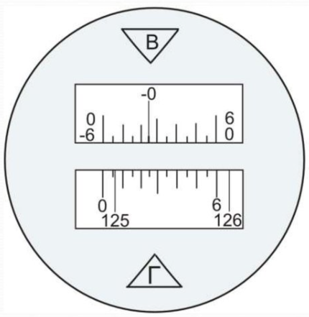
Ответ: Г = 125º06' ; В = -0 º35'

38. Возьмите отсчеты по рейке
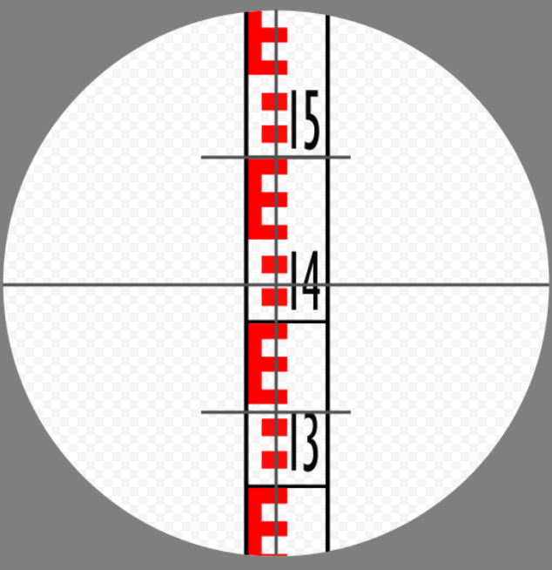
Ответ: 1422

39. На рисунке номерами обозначены
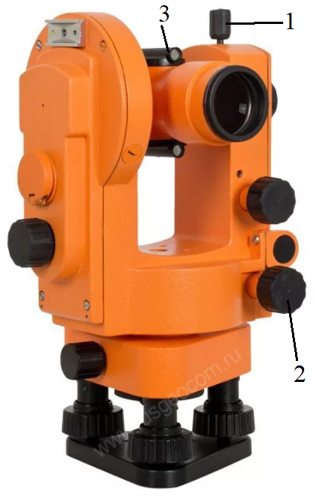
Ответ: Закрепительный винт зрительной трубы, Наводящий винт горизонтального круга, Оптический визир

40. Возьмите отсчеты по горизонтальному и вертикальному кругу
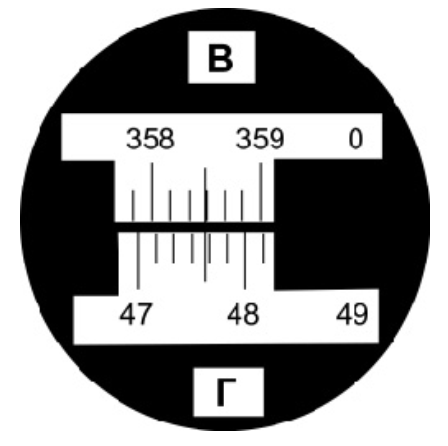

Ответ: Г=47º38'; В= 358 º29'

Составил: лектор МДиГ _________ Рысбеков К.Б.

